本校100學年度第一學期國中部『再興臉譜-生命教育攝影比賽』優勝頒獎2012.01.17
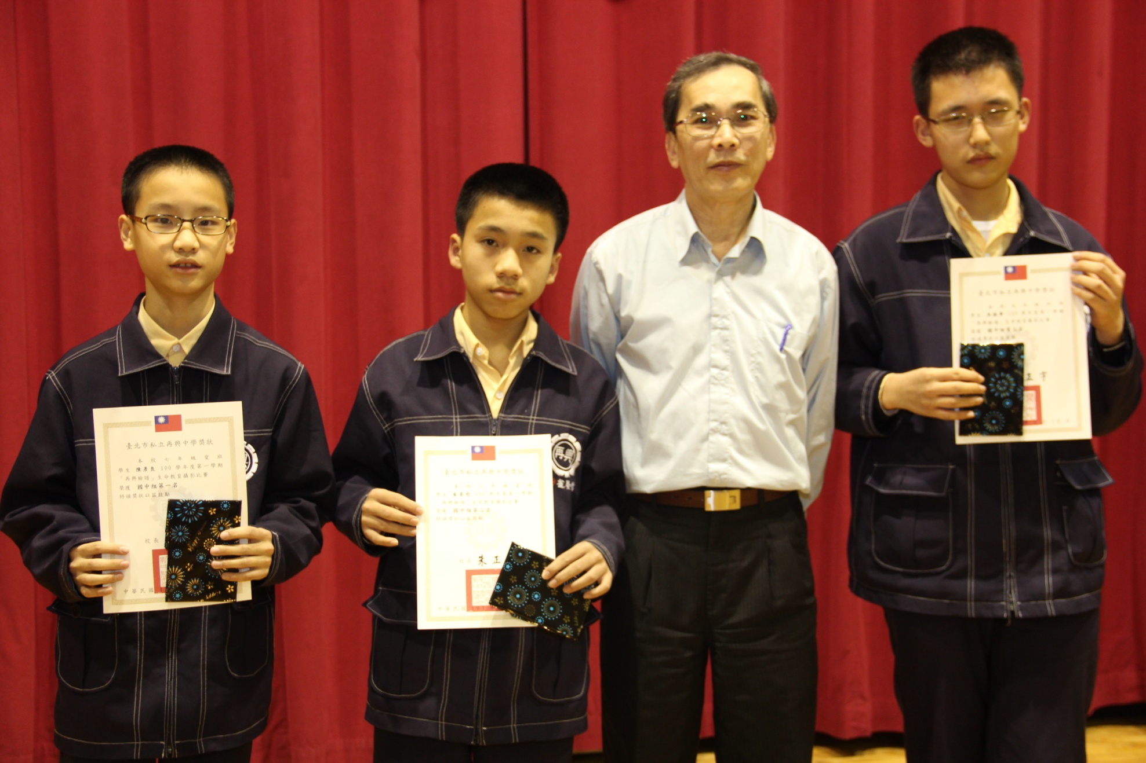
第一名：陳彥良（七愛）、第二名：崔晏哲（八愛）、第三名：吳振寧（九和）

